

**Análisis y desarrollo de sistemas de información**

*2395873*

*Instructora Graciela Arias Vargas*

**Informe técnico proyecto Menntun**

*Casas Pulido Daniel Steven  
Garay Naranjo Brayan Steven   
Mendez Pérez Verónica Daneydi   
Peña Fandiño Eider Steven   
Useche Montealegre Sarah Magdiel.*

15 de noviembre de 2022

Bogotá D.C. - Cundinamarca

**Índice**

**Introducción** **3**

*Antecedentes* *3*

Figura 1 3

*Periodo Abarcado* *4*

*Objetivos* *4*

*Objetivo general* *4*

*Objetivos específicos* *4*

**Hallazgos y resultados** **5**

*Metodología* *5*

*Resultados* *5*

Figura 2 6

Figura 4 7

Figura 5 7

Figura 8 9

Figura 9 9

Discusión de resultados 9

**Conclusiones** **11**

*Recomendaciones* *11*

# **Introducción**

## **Antecedentes**

En los últimos años se ha incorporado un nuevo concepto denominado sociedad del conocimiento, involucrando un nuevo tipo de alfabetización y un alto consumo de tecnología e información; en este sentido las instituciones educativas se han visto obligadas a involucrarse en este nuevo cambio, pasando de una educación tradicional a una educación que involucra la implementación de las *TIC* y *estrategias virtuales*. Siendo así las instituciones educativas tienen la necesidad de contar con una solución de software que permita llevar el control de las calificaciones de los estudiantes sobre las asignaturas cursadas, de tal forma, que el sistema ayude de manera significativa en la gestión de toda la información producida durante los períodos de calificaciones por parte de los docentes de dichas asignaturas.

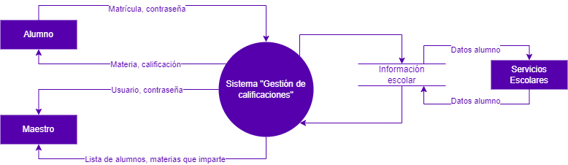

#### Figura 1

## **Periodo Abarcado**

Al analizar las problemáticas de las instituciones privadas de Bogotá D.C se desarrolla un sistema de información que conlleva una plataforma de gestión de calificaciones denominada *Menntun* entre un periodo de tiempo de 18 meses, desde Octubre de 2021 a Abril de 2023*;* para la resolución de problemas del área administrativa de las organizaciones educativas.

## **Objetivos**

### *Objetivo general*

Demostrar mediante los resultados de las encuestas la necesidad que requieren los diferentes integrantes de una institución privada sobre el uso de la plataforma *Menntun.*

### *Objetivos específicos*

* Definir el método de levantamiento de información.
* Analizar los resultados del levantamiento de información.
* Cuantificar los resultados positivos y negativos.
* Solucionar los resultados negativos.
* Gestionar e implementar las conclusiones.

# **Hallazgos y resultados**

## **Metodología**

La encuesta se realizó para dar un breve vistazo de la plataforma y las funciones que ofrece la misma, dando a conocer un poco más de ella y su función en las instituciones educativas.

Recolectar la información mediante formularios digitales de esta manera se pueda observar opiniones y/o ayudas para que la plataforma sea más eficaz en su función, así nos informamos de el pensar de distintos usuarios y de maneras para mejorar la plataforma para los docentes y estudiantes, con esto nos aseguramos de brindar una función útil para todos con la comodidad para que sea satisfactoria al momento de utilizarla.

También se realizó la encuesta a maestros profesionales que nos ayuda a ver la utilidad de Menntun más hacia el criterio de ellos e informarnos si la utilizarían o no y que cambiarían o mejorarían.

## **Resultados**

**Encuesta tipo de documento:**

En esta encuesta podemos evidenciar una gráfica donde nos da el resultado de quienes van a ser nuestros usuarios sea mayor de edad, menor de edad y representante

#### Gráfico de respuestas de formularios. Título de la pregunta: Ingrese su tipo de documento:. Número de respuestas: 33 respuestas.Figura 2

**Encuesta proceso académico:** Podemos evidenciar en esta encuesta que la mayoría de encuestados fueron graduados, estudiantes de secundaria, estudiantes de básica secundaria donde se evidencio con un porcentaje de 54,5 que la mayoría ya han finalizado su bachillerato.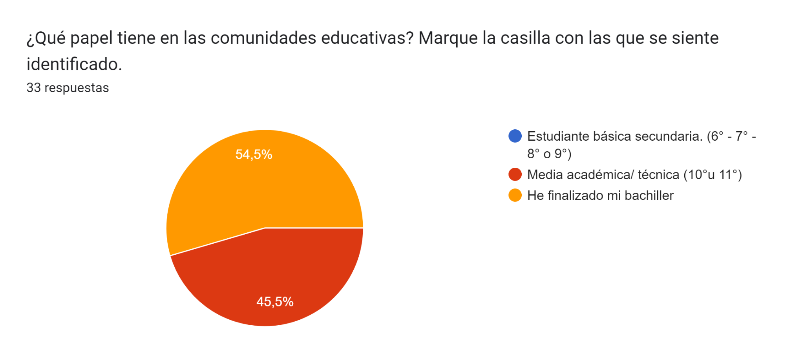Figura 3

**encuesta quien desearia contar con una plataforma educativa:** en esta encuesta evidenciamos que la mayoría de personas si requiere una plataforma educativa como menntun

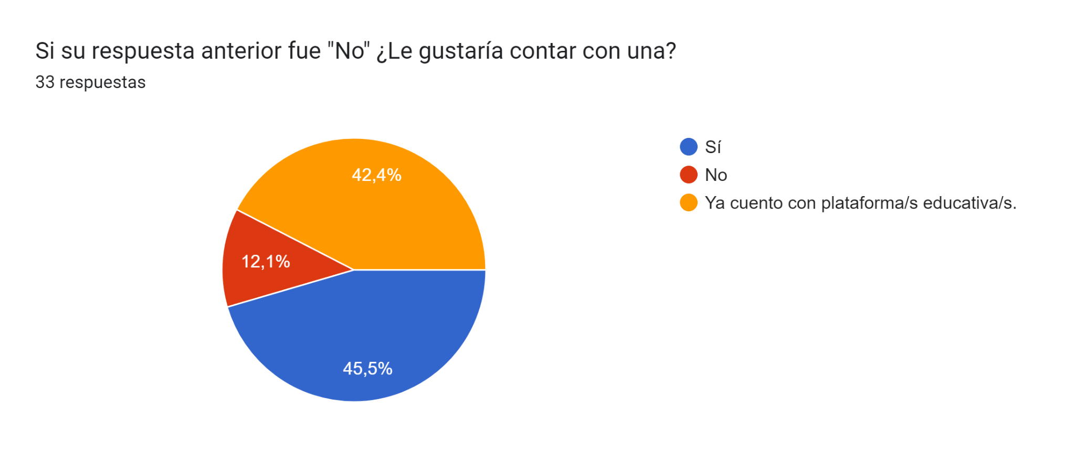

#### Figura 4

**Encuesta qué plataformas educativas son las más usadas:** en cuanto a esta encuesta podemos evidenciar que más de la mitad de encuestados no cuentan con una plataforma educativa la otra mitad varía entre blackboard, sofia plus, territorium etc.

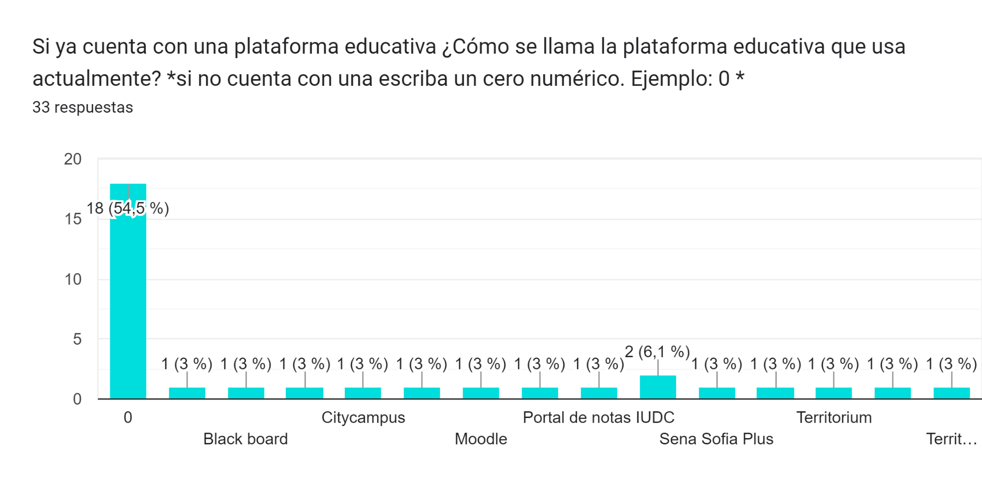

#### Figura 5

**Encuesta sobre acceso a dicha plataforma**: En cuanto a esta encuesta podemos evidenciar que la mayoría de encuestados si cuentan con acceso a dicha plataforma a la que manejan por otra parte el segundo porcentaje más alto manifiesta que no cuentan con una plataforma educativa. 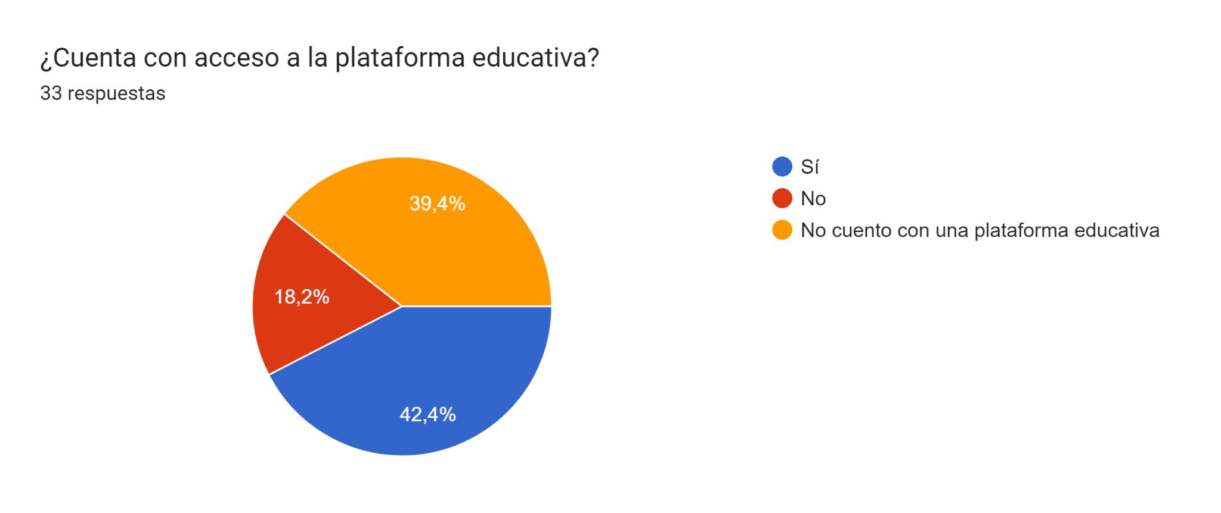Figura 6

**Encuesta sobre sí gustaría tener una plataforma educativa:** En cuanto a esta encuesta se evidencia que la mayoría de encuestados ya cuentan con una plataforma educativa y por otra parte si desean tener una plataforma educativa.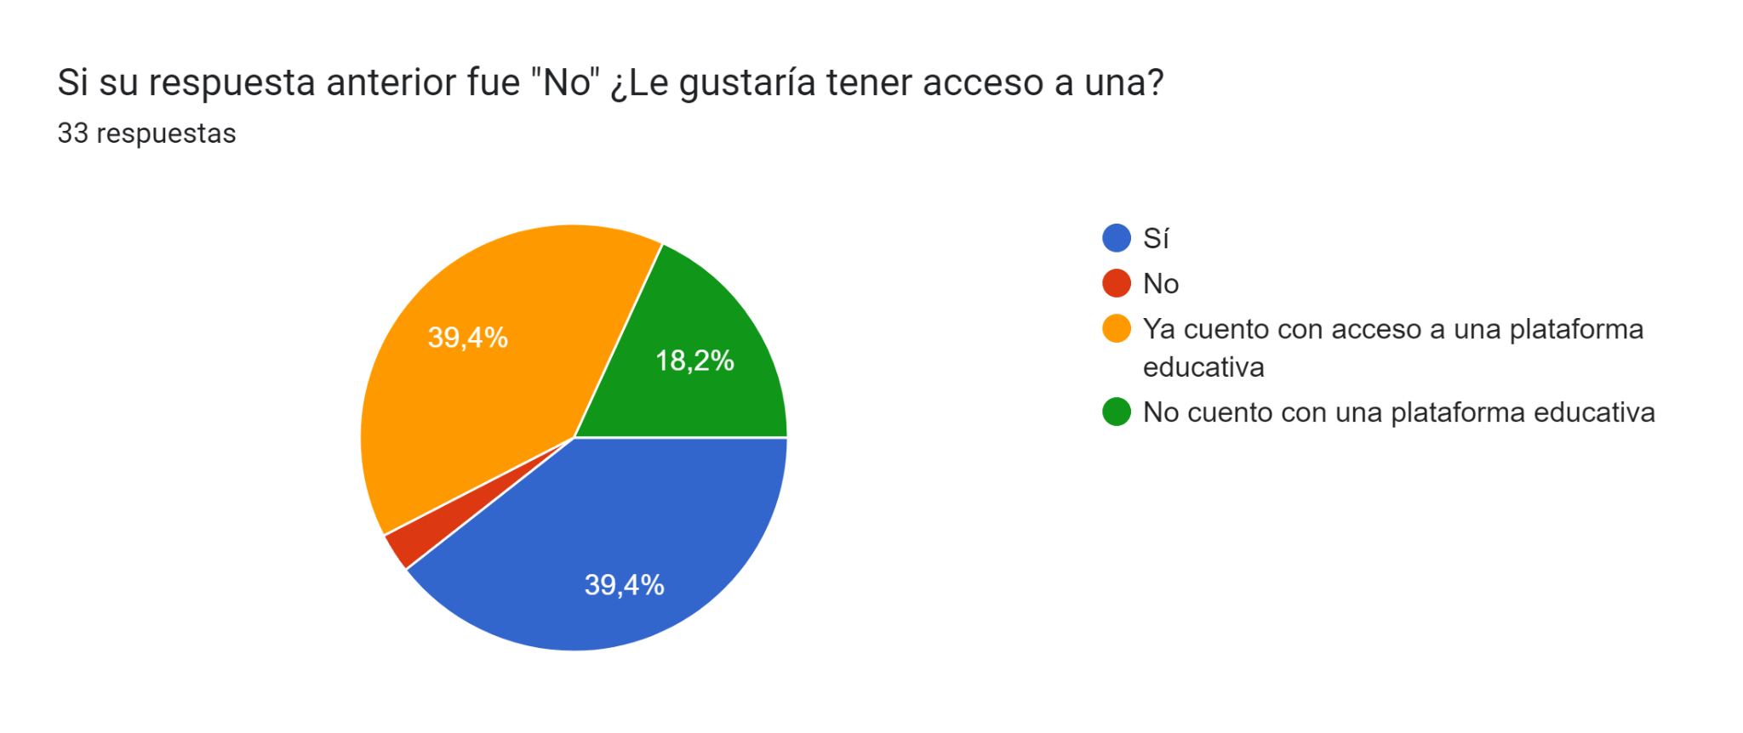Figura 7

**Encuesta sobre conocimiento de las materias gracias a la plataforma:** En cuanto a esta encuesta la mayoría de los encuestados manifiesta el 97 % que si desean conocer las materias que van a ejercer en su año escolar.

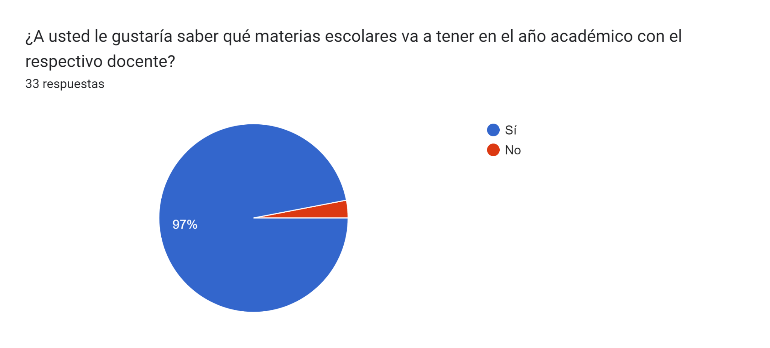

#### Figura 8

**Encuesta sobre conocimiento de las notas cuando se desee:** en cuanto a esta el 100% de los encuestados manifiestan que si están de acuerdo al poder evidenciar sus notas cuando deseen

## Gráfico de respuestas de formularios. Título de la pregunta: ¿Le gustaría ver sus notas cada vez que desee?. Número de respuestas: 33 respuestas.

#### Figura 9

## **Discusión de resultados**

## Después de ver la estadística y diferentes resultados de toda la información antes vista, damos la conclusión que sirve para llevarnos a un mejor manejo de nuestra plataforma web, para llevarnos a una mejor satisfacción y que tan a gusto pueden llegar a estar los usuarios de Menntun, por eso mismo analizando y dando un resultado

# **Conclusiones**

## **Recomendaciones**

* Trabajamos en realizarle la encuesta al público adecuado según la necesidad de nuestra plataforma.
* Analizamos a fondo las encuestas y de esta manera pudimos ver a qué público nos hace falta implementarla.
* Extender nuestro sistema ya que con los datos arrojados en nuestra encuesta evidenciamos que tendría un éxito en el mercado.
* Es de suma importancia llevar un control de las materias que se verán en los 4 periodos del año escolar y todas las actividades que se harán durante ese tiempo.
* Es de resaltar que el apartado de notas es uno de los más importantes, ya que este permitirá llevar un control del promedio del estudiante actualizado y que actividades propuestas por el docente.